**NAMA : SHABRINA QOTTRUNNADA**

**KELAS : 1G**

**ABSEN : 21**

**NIM : 2341760160**

**MATKUL : PRAKTIKUM ALGORITMA DAN SISTEM DATA**

(BRUTE FORCE DAN DIVIDE CONQUER)

4.2.1 Percobaan

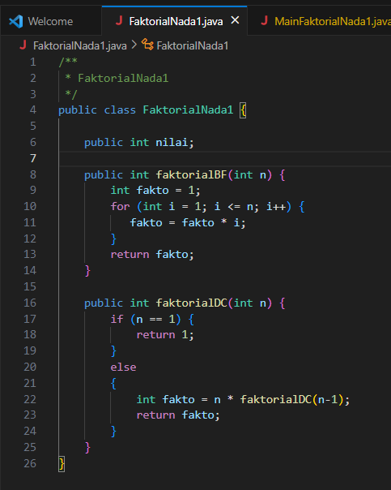

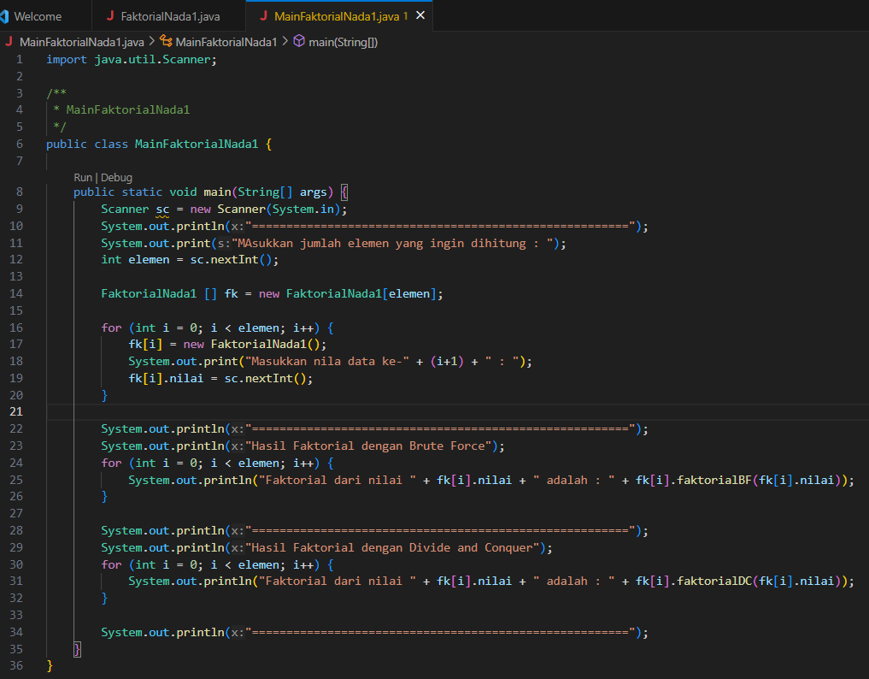

4.2.2 Verifikasi Hasil Percobaan

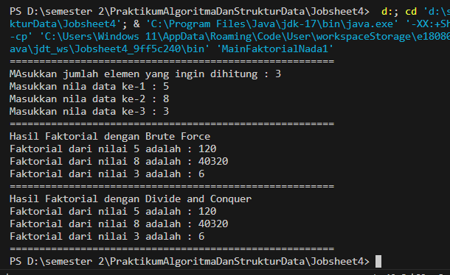

4.2.3 Pertanyaan

1. **Jelaskan mengenai base line Algoritma Divide Conquer untuk melakukan pencarian nilai faktorial!**

🡺Algoritma Divide Conquer digunakan untuk menghitung nilai faktorial.

🡺Base Case yitu jika nilai n adlaah 0 atau 1, maka hasil faktornya adalah 1

🡺Pembagian Masalah yaitu membagi masalah menjadi inti masalah yang lebih kecil

🡺Penyelesaian SubMaslaah yaitu menghitung nilai faktorial dari setiap inti masalah secara pendekatan sampai base case

🡺Penggabungan SubMasalah yaitu menggabungkan hasil factorial dari masalah yang lebih kecil sampai mendapatkan hasil akkhir

1. **Pada implementasi Algoritma Divide and Conquer Faktorial apakah lengkap terdiri dari 3 tahapan divide, conquer, combine? Jelaskan masing-masing bagiannya pada kode program!**

**🡺**Divide

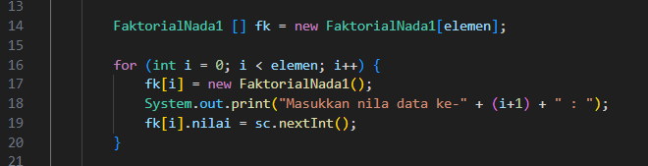dalam kode diatas merupakan divide atau pembagian nilai factorial yang dimana dalam kode ini kita membagi masalah factorial menjadi elemen yang lebih kecil (nilai-nilai faktorialnya yang ingin dihitung)

🡺Conquer

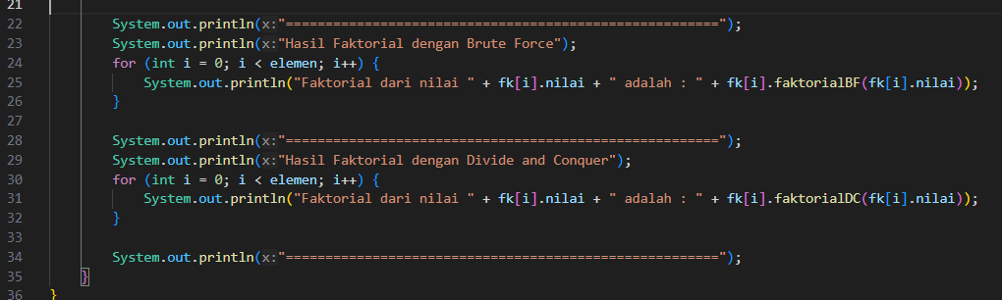

Dalam kode diatas merupakan conquer atau penyelesaian nilai factorial yang dimana kita dalam kode tersebut itu melakukan penyelesaian submasalah factorial dari setiap elemen menggunakan faktorialBF pada object FaktorialNada1

🡺Combine

Dalam kode yang saya buat tidak ada tahap combine, tetapi tahap kombinasi itu terjadi pada suatu proses dalam pemanggilannya

1. **Apakah memungkinkan perulangan pada method faktorialBF() dirubah selain menggunakan for?Buktikan!**
2. **Tambahkan pegecekan waktu eksekusi kedua jenis method tersebut!**
3. **Buktikan dengan inputan elemen yang di atas 20 angka, apakah ada perbedaan waktu eksekusi?**

4.3.1 Percobaan

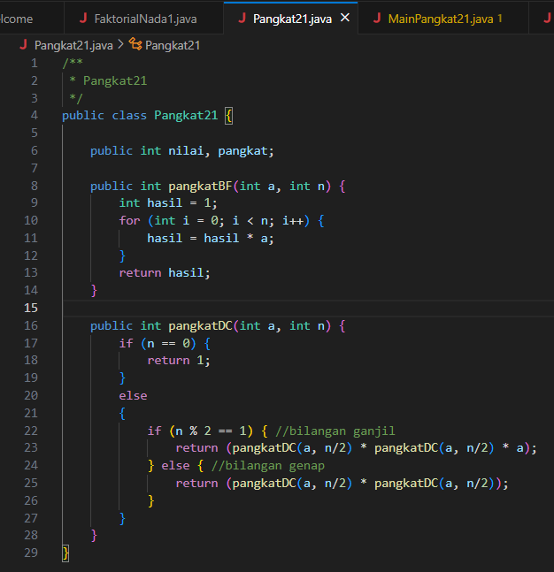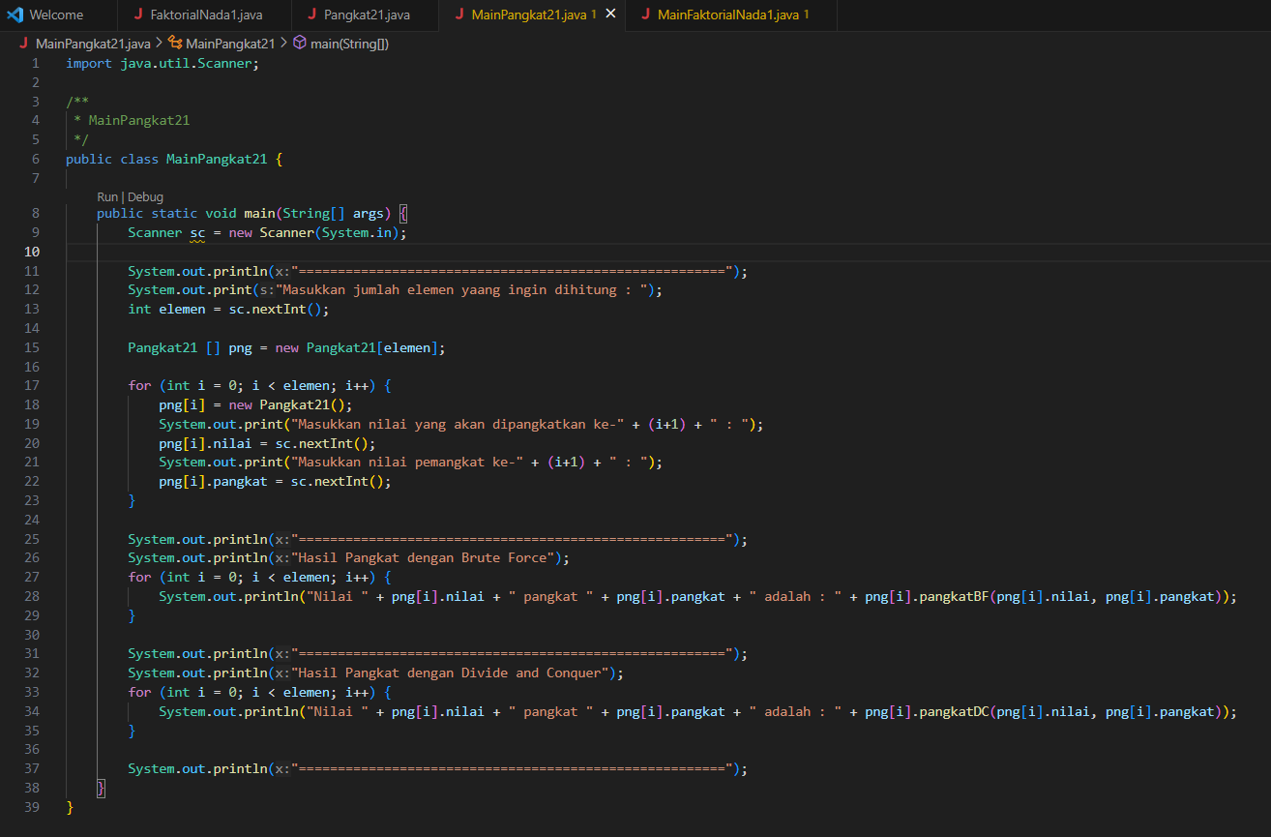

4.3.2 Verifikasi hasil output

